Colegio Emilia Riquelme
Tecnología e informática
Grado: 2
Gracias por su apoyo.
Un saludo enorme y Dios los guarde.

Nuestra clase en el horario normal los martes de 10:30 a 11:30 am.
(Los correos por si se presentan inquietudes).

Correo: protecnologia11@gmail.com, pbustamante@campus.com.co

Fecha 21 de abril 2020

Saludo: Las extraño mucho, Dios las bendiga.
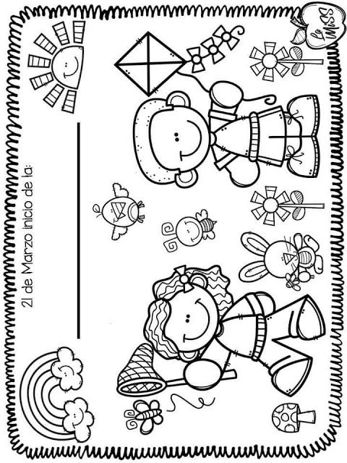
Tema: presentación del 2 periodo y desempeños.

Esta actividad es para dibujar o pegar la imagen y copiar en el cuaderno.

- Imagen del segundo periodo. Diviértete. (la puedes dibujar en el cuaderno y luego pintar) o imprimir si te queda fácil.

- Desempeños del 2 periodo. Debes copiarlos en el cuaderno:
- Identificar herramientas que, como extensión de partes de mi cuerpo, me ayudan a realizar tareas de transformación de materiales.
- Clasifico y describo artefactos de mi entorno según sus características físicas, uso y procedencia.
- Identifico la computadora como artefacto tecnológico para la información y la comunicación, y la utilizo en diferentes actividades.
- Indago cómo están construidos y cómo funcionan algunos artefactos de uso cotidiano.
Si copiaste todo en el cuaderno, Muy bien ha sido todo por hoy. Felicitaciones.

